Gallego Galicia

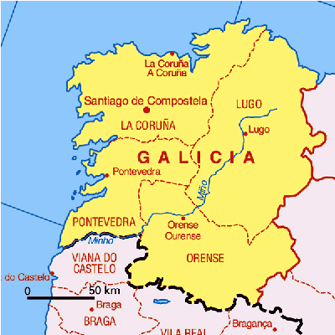

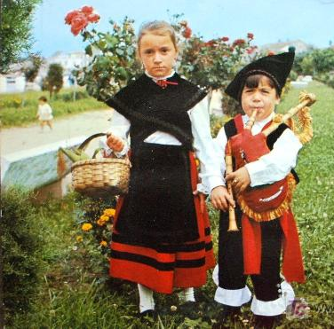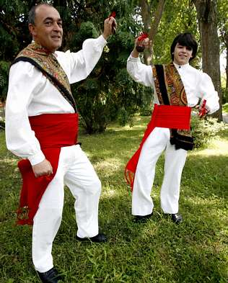

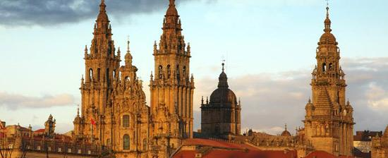
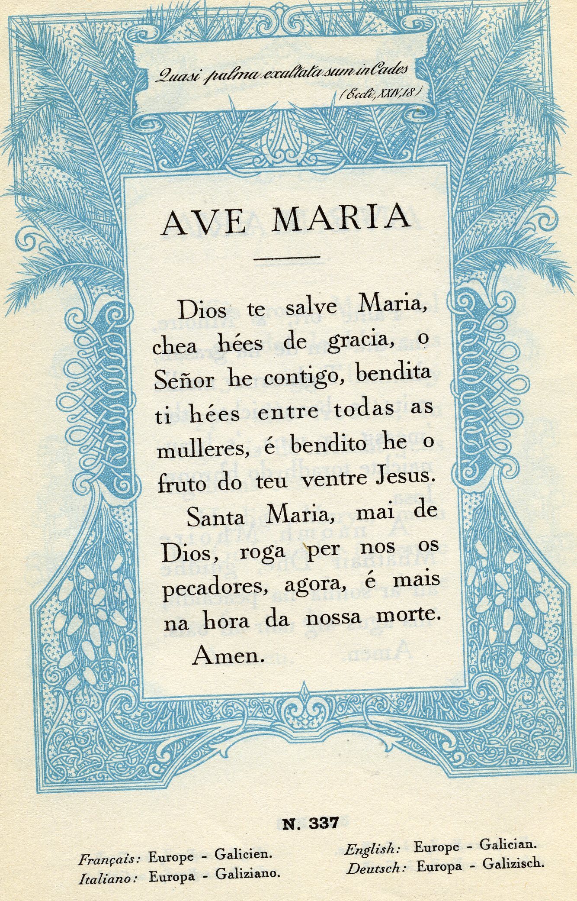

El idioma gallego (galego en gallego) es una lengua romance del subgrupo galaico-portugués hablada principalmente en la comunidad española de Galicia. Está estrechamente emparentado con el portugués, con el que formó unidad lingüística (galaicoportugués) durante la Edad Media.

También se hablan diferentes variedades del gallego en la comarca del Eo-Navia, en el oeste de Asturias, y en el Oeste de las comarcas de El Bierzo y Sanabria, al noroeste de Castilla y León.

Algunos lingüistas también consideran como parte de la lengua gallega el habla de los tres pueblos del Valle de Jálama, en el extremo noroeste de Extremadura, llamada localmente fala o con un nombre local para cada pueblo.

Está definida como su idioma propio y tiene carácter de cooficialidad junto al castellano en virtud de Estatuto de Autonomía de Galicia en dicha región.

Aspectos históricos, sociales y culturales

Distribución geográfica

Además de ser usado en Galicia, se permite su enseñanza regulada en el El Bierzo (Provincia de León) y se habla como lengua común en la parte más occidental de esta comarca y en una pequeña zona de Zamora llamada Las Portillas, ambas de Castilla y León, según un acuerdo entre la Consejería de Educación de la Junta de Galicia y la Consejería de Educación de Castilla y León.¹ 844 alumnos la estudian en nueve municipios bercianos, a cargo de 47 profesores. Además en el Estatuto de Autonomía de Castilla y León, en su artículo 5.º, se indica: «Gozarán de respeto y protección la lengua gallega y las modalidades lingüísticas en los lugares en que habitualmente se utilicen».

En tres municipios cacereños, fronterizos con Portugal, del valle del Jálama (Valverde del Fresno, Eljas y San Martín de Trevejo) se habla a fala, una lengua sobre la que no hay acuerdo acerca de si es una tercera rama del gallego-portugués de la Península Ibérica, un portugués antiguo de las Beiras con superestratos leonés y castellano o un gallego con superestratos leonés y castellano, afirmando algunos historiadores que procede de los gallegos participantes en la Reconquista que se asentaron en esas zonas. Mientras que el Bloque Nacionalista Galego (BNG) proponía implantar la enseñanza del gallego en esta región, la Junta de Extremadura rechazó de plano la propuesta.

Hay gran controversia sobre la lengua que se habla en los concejos limítrofes del Principado de Asturias pertenecientes a la comarca del Eo-Navia, llamándose eonaviego o gallego-asturiano. Por un lado se encuentra la romanística internacional, cuyos estudios afirman que la lengua natural de esta comarca asturiana pertenece formalmente al conjunto lingüístico galaico-portugués;^{[cita requerida]} en el punto contrario se posicionan el gobierno del Principado, y la Academia de la Lengua Asturiana, que consideran las hablas situadas entre el Navia y el Eo como una transición entre el tronco galaico-portugués y el asturleonés.

Una encuesta lingüística realizada en 2003 en Cataluña por su gobierno autónomo revelaba hablantes de gallego en la región. La extrapolación poblacional situaba en 61 400 los habitantes catalanes que consideraban al gallego como primera lengua, 21 000 los que la consideraban lengua propia y 11 300 los que la consideraban lengua habitual.

En cuanto a la provincia de León, se encuentran hablantes en la zona oeste de la comarca de El Bierzo, perdiendo número de hablantes y relevancia cuanto más al este. En cuanto a la provincia de Zamora, se encuentran hablantes en la parte occidental de la comarca de Sanabria.

Las comunidades de gallegos en América Latina continúan hablando el idioma, especialmente en Buenos Aires (Argentina), Caracas (Venezuela), Montevideo (Uruguay), La Habana (Cuba) y Ciudad de México. En Europa lo conservan con bastante precariedad, y en Brasil subsiste con adaptaciones y giros del portugués brasileño.

En relación al número de hablantes, el gallego ocupa el puesto nº146 en la lista mundial, en la que se incluyen más de 6700 idiomas.

Los principales medios de comunicación que emplean el gallego son:
- Corporación Radio e Televisión de Galicia (CRTVG): Medios públicos de comunicación, fundada en 1984 y gestionado por la Junta de Galicia.
  - La televisión pública: TVG.
  - La radio pública de Galicia: Radio Galega.
- Los periódicos en línea Sermos Galiza, Galicia Confidencial, Praza Pública y Diario Liberdade.
- En papel, en la actualidad, Sermos Galiza cuenta con una publicación semanal impresa y Novas da Galiza edita un periódico mensual.

Historia

Mapa cronológico que muestra la evolución territorial de las lenguas del suroeste de Europa entre las que aparece el gallego.

El gallego, como todas las lenguas romances, proviene del latín vulgar hablado en la antigua provincia romana de Gallaecia, que comprendía el territorio de la Galicia actual, el norte del actual Portugal, Asturias, la actual provincia de León y parte de Zamora.

Tras la caída del Imperio Romano de Occidente, las diferentes variantes del latín se consolidaron. Una de ellas fue el gallego medieval o galaicoportugués.

El documento más antiguo escrito en gallego producido en Galicia que se conserva, data de 1228.⁵ Se trata del fuero de Castro Caldelas («Foro do bo burgo do Castro Caldelas») otorgado por el rey Alfonso IX en abril de dicho año a la villa orensana. El más antiguo documento latino-gallego-portugués fue encontrado en Portugal, y es una Donación a la Iglesia de Sozello, que se encuentra en el Archivo Nacional de Torre do Tombo, y está fechado en torno al año 870 d. C.

Idioma gallego

Durante la Edad Media, el gallego-portugués fue, junto con el occitano, la lengua vehicular de la creación poética trovadoresca en toda la Península Ibérica (ver lírica galaicoportuguesa). El rey de Castilla Alfonso X el Sabio escribió en gallego-portugués sus Cantigas de Santa María.

A partir del siglo XII, cuando el Condado de Portugal se independizó del Reino de León, el gallego medieval comenzó a divergir en dos lenguas modernas: el gallego actual y el portugués. Ambas se consolidaron totalmente hacia el siglo XIV.

La preeminencia castellana, que sobrevino con posterioridad a la influencia sobre la nobleza gallega de la castellana a finales de la Edad Media, conllevó en la práctica el abandono de esta lengua del ámbito público (diglosia).

La influencia del castellano, así como el aislamiento (que en gran medida contribuyó a mantener términos que en portugués pasaron a ser clasificados como arcaísmos), provocó que el gallego fuera distanciándose del portugués, la lengua oficial del reino de Portugal, que conoció además una importante expansión ultramarina. En Galicia se conoce a esta época, que se prolonga hasta finales del siglo XIX, como los séculos escuros (siglos oscuros)

A finales del siglo XIX se produce el movimiento literario conocido como Rexurdimento, con el cual, gracias a autores como Rosalía de Castro, Curros Enríquez, Valentín Lamas Carvajal o Eduardo Pondal, se convierte el gallego en lengua literaria, aunque casi exclusivamente utilizada en poesía. A comienzos del siglo XX comienza a ser utilizada en los mítines por los partidos galleguistas. En 1906 se fundó la Real Academia Gallega, institución encargada de la protección y difusión del idioma. En el Estatuto de Autonomía de 1936 el gallego es reconocido como lengua cooficial, junto con el castellano. Sin embargo, tras la Guerra Civil sigue un período de represión lingüística, que hace que durante los años cuarenta casi toda la literatura gallega se escriba desde el exilio.

No obstante, durante los años setenta tiene lugar un importante cambio, y desde 1978 el gallego es reconocido como oficial en Galicia por la Constitución Española y por el Estatuto de Autonomía de 1981.

Actualmente, el uso del gallego sobre el español es mayoritario en las áreas rurales, y es menor su uso en las grandes urbes, debido a la influencia del castellano. Aun así, según el más reciente estudio sobre las costumbres idiomáticas de la población gallega, lo usa en torno a un ochenta por ciento de la población, y según un censo de 2001, puede hablar gallego un 91,04 % de la población.⁶ Si bien es el idioma porcentualmente más hablado de entre los propios de las nacionalidades históricas españolas, goza de menos reconocimiento social que, por ejemplo, el catalán, que también ha sufrido políticas centralistas represivas durante el franquismo, seguramente porque desde finales de la Edad Media fue identificado por los propios gallegos como la lengua de los campesinos y de las capas bajas de la sociedad.

También hay que tener en cuenta, que a diferencia de otras zonas de España con lengua propia (Cataluña, Comunidad Valenciana, Baleares, Aragón, Navarra y País Vasco) Galicia no sufrió una oleada migratoria procedente de regiones castellanoparlantes, que han influido notablemente en los respectivos mapas lingüísticos. En la práctica, gran parte de los gallegohablantes hablan una variedad poco cuidada del gallego, que introduce numerosos castellanismos léxicos, fonéticos y prosódicos aunque mantiene construcciones y una esencia netamente gallegas, si bien en ambientes urbanos suele hablarse una auténtica mezcla de castellano y gallego denominada tradicionalmente castrapo.

Todos los años se celebra el Día das Letras Galegas (17 de mayo), dedicado a un escritor en esta lengua elegido por la Real Academia Galega de entre aquellos muertos hace más de diez años. Este día es utilizado por los organismos oficiales y por colectivos socioculturales para preservar y potenciar el uso y el conocimiento tanto de la lengua como de la literatura gallega.

Uso del gallego

Hablantes de gallego como primera lengua según los censos de población y vivienda del Instituto Gallego de Estadística.

Galicia

El gallego sigue siendo la lengua mayoritaria en Galicia, sin embargo hay una tendencia a que el castellano gane terreno en el uso diario. El gallego como lengua habitual es menos frecuente cuanto más joven es el individuo. En La Coruña, Vigo, Santiago y Pontevedra el grupo mayoritario es monolingüe en castellanoUso real de la lengua gallega (2001)
 | Total | Siempre |  | A veces |  | Nunca
Total | 2.587.407 | 1.470.836 | 56,84% | 783.780 | 30,29% | 332.791 | 12,86%
De 5 a 9 años | 101.840 | 38.329 | 37,63% | 48.651 | 47,77% | 14.860 | 14,50%
De 10 a 14 años | 122.747 | 50.891 | 41,46% | 60.430 | 49,23% | 11.426 | 9,30%
De 15 a 19 años | 156.950 | 69.760 | 44,44% | 66.343 | 42,27% | 20.847 | 13,28%
De 20 a 24 años | 207.341 | 95.008 | 45,82% | 77.044 | 37,15% | 35.289 | 17,01%
De 25 a 29 años | 213.402 | 96.059 | 45,01% | 79.586 | 37,29% | 37.757 | 17,69%
De 30 a 34 años | 201.392 | 94.785 | 47,06% | 72.506 | 36,00% | 34.101 | 16,93%
De 35 a 39 años | 193.342 | 96.992 | 50,16% | 65.641 | 33,95% | 30.709 | 15,88%
De 40 a 44 años | 191.180 | 104.074 | 54,43% | 60.615 | 31,70% | 26.491 | 13,85%
De 45 a 49 años | 174.056 | 100.166 | 57,54% | 51.965 | 29,85% | 21.925 | 12,59%
De 50 a 54 años | 168.473 | 102.227 | 60,67% | 46.607 | 27,66% | 19.639 | 11,65%
De 55 a 59 años | 163.029 | 106.103 | 65,08% | 39.920 | 24,48% | 17.006 | 10,43%
De 60 a 64 años | 135.040 | 94.459 | 69,94% | 27.844 | 20,61% | 12.737 | 9,43%
Más de 65 años | 558.615 | 421.983 | 75,54% | 86.628 | 15,50% | 50.004 | 8,95%

Competencia lingüística en gallego (evolución)
Fecha | Entienden | Hablan | Leen | Escriben
Censo de 1991 | 96,96% | 91,39% | 49,30% | 34,85%
Censo de 2001 | 99,16% | 91,04% | 68,65% | 57,64%
Fuente: Plano Xeral de Normalización da lingua galega

El gallego fuera de Galicia

Según la separación dialectológica de Galicia empleada por organismos como la Real Academia Gallega (RAG) y el Instituto da Lingua Galega (ILG) existen tres bloques lingüísticos reconocidos, cada uno con sus León y Zamora. Estos bloques están caracterizados por la forma de construir el plural de las palabras acabadas en -n, siendo las isoglosas que los delimitan cans/cas (bloques occidental y central, respectivamente) y cas/cais (bloques central y oriental, también respectivamente).

El filólogo portugués Cintra, que estudió los dialectos gallegos como pertenecientes al diasistema gallego-portugués y cuyos trabajos son considerados de referencia en Portugal, prefirió separar el territorio gallego en dos áreas: la occidental, que presenta gheada (aspiración del fonema /g/ convirtiéndose en una /h/ aspirada similar a la del inglés) y la oriental, que no presenta este fenómeno.

Se distingue un área oriental muy conservadora que suprime las "n" de forma más radical ("úa" por "unha", "razois" por "razons" del occidental o "razós" del central). Se distingue también una evolución Norte a Sur en el uso del imperativo portugués /asturleonés <-ái> por el gallego central <-ade> y el gallegoasturiano <aide> ("calái", "probáino" por "calade"/"calaide" y "probádeo"/ "probáidelo". En el gallego oriental se presenta más frecuentemente el diminutivo asturleonés <-in> que se torna en <-ía>("rapacín" y "pequenín" que en femenino son "rapacía" y "pequenía") por supresión de <n>. La correspondencia con el leonés puede notarse en el léxico ("naide" por "ninguén", p. ej.) consecuencia de la anticipación de la yod epéntica propia de las lenguas galáico portuguesas, también puede aparecer palatalización de <l> inicial ("llobo", por "lobo"). No es de extrañar dicha influencia, pues se da también en sentido contrario: rasgos gallegos en el leonés occidental.

Función normativizadora

De acuerdo con el Estatuto de Autonomía de Galicia, la comunidad autónoma tiene las competencias exclusivas en la promoción y enseñanza del gallego (artículo 27). Tales competencias fueron desarrolladas mediante el Decreto de Normativización de la Lengua Gallega (Decreto 173/1982, de 17 de noviembre) y la Ley de Normalización Lingüística (Ley 3/1983, de 15 de junio).

En el primero, se dispone que las «Normas ortográficas e morfolóxicas do Idioma Galego» (NOMIGa), elaboradas conjuntamente en 1982 por la Real Academia Gallega (RAG) y el Instituto da Lingua Galega (ILG), quedaban aprobadas como la "norma básica para la unidad ortográfica y morfológica de la Lengua Gallega" (artículo 1). También que ambas entidades podrían, previo acuerdo conjunto, "elevar a la Junta de Galicia cuantas mejoras estimen conveniente incorporar a las normas básicas". En la segunda, se precisa (en la Disposición Adicional), que "en las cuestiones relativas a la normativa, actualización y uso correcto de la lengua gallega, se estimará como criterio de autoridad lo establecido por la Real Academia Gallega".

El reintegracionismo

Diferentes entidades culturales defienden al gallego como variedad diatópica del diasistema lingüístico gallego-luso-africano-brasileño, conocido mundialmente por el nombre de portugués, y promueven una normativa denominada "reintegracionista" consistente en la aceptación de una ortografía gallega muy semejante a la portuguesa. De acuerdo con los reintegracionistas, la diferencia entre las diferentes variedades del diasistema es comparable a la diferencia entre las diversas variedades de castellano. También se han comparado, desde hace casi un siglo por Johán Vicente Viqueira (en 1919) y reiterado por Ricardo Carvalho Calero en 1981, con la relación entre el flamenco y el neerlandés.

Entre estas entidades se encuentran la Associação de Amizade Galiza-Portugal (AAG-P), la Associaçom Galega da Língua (AGAL) y el Movimento Defesa da Língua (MDL). Proponen estrategias diferentes, aunque complementarias, para alcanzar lo que consideran la "normalización plena" del gallego, de acuerdo con lo que ya Castelao definió en Sempre en Galiza: «habrá un día en que gallegos y portugueses hablarán y cantarán en la misma lengua».

Los reintegracionistas consideran que las NOMIGa consagran la castellanización del gallego con la adopción de letras y dígrafos, como Ñ y LL (el valor palatal fricativo atribuido a la letra X es también dependiente de los usos de G+e, i y J de castellano), en la utilización de sufijos, como -ble, -ción, -ería (por las consideradas autóctonas -vel, -çom, -aria) y en el léxico "normativizado" sobre el patrón castellano.

Recientemente se ha creado la Academia Galega da Língua Portuguesa, recibida en el Parlamento portugués. Varias entidades culturales gallegas han colaborado a realizar un vocabulario que se incluirá en la reforma ortográfica de la lengua portuguesa, que pretende la unificación de las variantes europea y brasileña.

Debate entre autonomistas y reintegracionistas

La lengua gallega se debate entre la postura reintegracionista ("el gallego es una covariedad del portugués") y la autonomista ("el gallego es una lengua autónoma del portugués"). Las tesis reintegracionistas tienen su origen tanto en bibliografía autóctona gallega como en la obra filológica portuguesa, como por ejemplo la clasificación dialectal del portugués realizada por el romanista portugués Luís Filipe Lindley Cintra. Los partidarios de la primera postura denominan a los segundos, en gallego, "isolacionistas", mientras que los partidarios de la segunda denominan a los primeros "lusistas" (a pesar de los distintos matices que esta palabra tiene para los reintegracionistas, ver: Reintegracionismo).

Seguramente, por ello, el debate lingüístico se ha visto viciado por el trasfondo político e ideológico que cada una de estas propuestas parecen representar. Por un lado, se ha identificado el reintegracionismo con nacionalismo gallego ("arredismo", en gallego)] o incluso con la reunificación territorial con Portugal (aunque esta idea no parece subyacer en ningún caso detrás de las posturas reintegracionistas)]. Por otro lado, los reintegracionistas tachan a los autonomistas de "españolistas" y denuncian que en el fondo pretenden la desaparición del gallego en favor del castellano. Es obvio[] que estas presunciones carecen en la mayoría de los casos de veracidad. No obstante, han mantenido el debate enrocado en posiciones irreconciliables durante largo tiempo.

Tanto la normativa reintegracionista como la normativa autonomista tienen connotaciones políticas en Galicia, siendo algunos defensores del reintegracionismo personas vinculadas con el nacionalismo gallego, y siendo algunos de los defensores del autonomismo personas vinculadas a la derecha, aunque hay reintegracionistas que reclaman con insistencia que no se relacione su postura con ninguna opción política, y hay gallegos que se reivindican «lusistas» como Adolfo Domínguez, sin renunciar por ello a la lengua castellana.

Tampoco contribuyó a resolver el debate la división del movimiento reintegracionista^{[cita requerida]}. Mientras los autonomistas mantenían con leves disensiones una normativa única (gracias sobre todo al apoyo que supone ser la normativa oficial), los reintegracionistas se dividían en dos conjuntos que defendían dos normativas similares pero distintas en cuanto a su grado de "aproximación" al gallego-portugués o al portugués. Entre ellas, la conocida en su día como "norma de mínimos", apoyada hasta los noventa por el BNG, era la más utilizadad.]. También existe la postura de los lusistas, que defienden el uso directo del acuerdo ortográfico de la lengua portuguesa para escribir el gallego, puesto que consideran al gallego y al portugués diferentes maneras de expresarse en un mismo idioma.
.
Sin embargo, en las universidades y centros de investigación de Portugal, los dialectos gallegos son estudiados como parte del portugués,^{[cita requerida]} sin que ello tenga ninguna connotación política.

Últimos movimientos

El 12 de julio de 2003, la Real Academia Gallega aprobó una modificación de las NOMIGa. La propuesta de modificación vino precedida de una intensa labor tendente a conseguir un consenso normativo auspiciado por la Asociación Socio-Pedagóxica Galega, que se tradujo en una propuesta aprobada por el Instituto da Lingua Galega y por los departamentos de Filología Gallega de las tres universidades gallegas, y apoyada por un número importante de entidades y colectivos.

Las nuevas normas, conocidas como "normativa de la concordia" no fueron, sin embargo, apoyadas por las asociaciones reintegracionistas y lusistas, ya que consideraron que las modificaciones tenían escaso alcance y marginaban las propuestas reintegracionistas.

Las modificaciones introducidas por la RAG no son de gran calado y, de hecho, en algunos casos se limitan a señalar como opciones preferentes algunas que ya estaban admitidas como válidas en las propias normas, aunque consideradas no aconsejables.

Algunas de las modificaciones introducidas son las siguientes:
- Se desaconseja la representación escrita de la denominada "segunda forma" del artículo; así, se aconseja escribir: "cambiar as cousas" en lugar de la anteriormente recomendada "cambia-las cousas".^{[cita requerida]}
- Se recomienda escribir todo junto palabras como: "apenas", "amodo", "devagar" o "acotío" (que antes se escribían separadas).
- Se recomienda el uso de las terminaciones '-aría' (como en "concellaría") y de la contracción 'ao' (en lugar de 'ó')^{[cita requerida]}, aunque continúa recomendándose la terminación -ble ("imposible") frente a -bel ("imposíbel")^{[cita requerida]}. También se aconseja como preferente el uso de los signos de interrogación y exclamación sólo al final de la frase.
- Se incluyen nuevas palabras con la terminación '-zo' o '-za' (que anteriormente se escribían sólo con '-cio', '-cia'), como por ejemplo: "espazo", "servizo", "diferenza" o "sentenza". De esta forma, la denominación Galiza es reconocida como tradicional y literaria, y es aceptada por la nueva normativa.
- En general, la letra 'c' desaparece de los grupos consonánticos '-ct-' y '-cc-' si están precedidos por las vocales 'i' o 'u'. Por ejemplo: "dicionario" o "ditado".
- Se admite el uso de "até" (=hasta, preposición, que sustituye en muchos casos a los anteriores ata, de lugar, y deica, de tiempo), "porén" (=sin embargo), "estudante" (=estudiante) o del artículo relativo "cuxo" (=cuyo), anteriormente no admitidos. La letra 'q' pasa a denominarse "que" en lugar de "cu".

Autonomismo, reintegracionismo y lusismo en la sociedad gallega

La influencia de la lengua castellana sobre el gallego ha provocado que las normativas de éste establezcan normas ligeramente distanciadas del gallego hablado. Por ejemplo, algunas de las propuestas reintegracionistas (como los sufijos -vel, -çom, -aria) y autonomistas (como los sufijos -bel, -za, -aría).

Una parte de la sociedad gallega percibe el gallego y el portugués como lenguas distintas y otra parte percibe el gallego y el portugués como dialectos de la misma lengua. La inteligibilidad entre ambos idiomas es de un 85% (estimada por R. A. Hall, Jr., 1989).¹⁰ Esta percepción también tiene influencias geográficodialectales, siendo principalmente en la gente de Pontevedra y la del sur de Orense, donde se perciben como dialectos de una misma lengua.

Las tres corrientes lingüísticas tienen sus respectivos puntos débiles. La propuesta autonomista adopta gran parte de las soluciones de la ortografía del castellano, lo cual imposibilita en muchos casos la representación escrita de los fonemas inexistentes en castellano. La propuesta reintegracionista es desconocida por parte de la sociedad gallega, lo que provoca en algunos casos la asociación errónea de esa normativa con el lusismo o con la fonética del portugués, siendo evidentes las diferencias fonéticas existentes.

En la propuesta lusista, algunas de las soluciones ortográficas compartidas con el portugués no son necesarias en el gallego, puesto que el gallego no utiliza algunos fonemas del portugués y no necesita representarlos en la escritura. Acerca de estas dos últimas posturas no existen estadísticas oficiales en la que basarse para determinar su grado de implantación en la sociedad.

Todas las normativas conservan signos gráficos que carecen de sentido fonético, por ejemplo la normativa oficial conserva signos gráficos, algunos de ellos heredados de la ortografía castellana, como (b/v, c/z, c/qu para designar el mismo fonema o la mudez de la h).

Descripción lingüística

Fonología Vocales

La lengua gallega dispone de siete vocales en posición tónica (a diferencia del portugués, cuyo sistema vocálico incluye doce fonemas), con la excepción del área ancaresa que presenta vocalismo nasal, lo que supone doce vocales (al igual que el portugués). Las vocales son /i/, /e/, /ɛ/, /a/, /ɔ/, /o/, /u/. La diferencia entre /e/ y /ɛ/, y entre /ɔ/ y /o/ reside en el grado de abertura: /ɛ/ y /ɔ/ son más abiertas que /e/ y /o/. Este sistema vocálico es el mismo del latín vulgar.

En posición átona, el número de vocales se reduce a cinco, pues se suprime la diferencia entre /e/ y /ɛ/, y entre /ɔ/ y /o/.

A diferencia de lo que ocurre en portugués, la nasalidad no es un rasgo pertinente en el vocalismo gallego, pese a estar presente en la consonante nasal velar sonora /ŋ/ que interfiere en la fonación, tanto en medio de palabra (funme, cansei) como al final de palabra (corazón, camión)

El gallego admite 16 diptongos o combinaciones de dos vocales en una misma sílaba. Dichos diptongos son decrecientes cuando la primera vocal tiene un mayor grado de abertura que la segunda, y crecientes, cuando ocurre al revés.

Los diptongos decrecientes del gallego son los siguientes:
- /ai/ (ej. "laborais")
- /au/ (ej. "causa")
- /ei/ (ej. "conselleiro")
- /eu/ (ej. "defendeu")
- /iu/ (ej. "viviu")
- /oi/ (ej. "escoitar")
- /ou/ (ej. "Ourense")
- /ui/ (ej. "puido")
Los diptongos crecientes son:
- /ia/ (ej. "diante")
- /ie/ (ej. "ciencia")
- /io/ (ej. "cemiterio")
- /iu/ (ej. "triunfo")
- /ua/ (ej. "lingua")
- /ue/ (ej. "frecuente")
- /ui/ (ej. "lingüista")
- /uo/ (ej. "residuo")

Existe una marcada tendencia en el habla a separar las vocales de estas uniones, incluso cuando hablantes gallegos se expresan en castellano.

Así, para la mayor parte de los gallegos, "piano" es una palabra trisílaba, y "serie" tiene acentuación esdrújula
Cuadro de clasificación de las vocales gallegas:

 | Abierta | Media abierta | Media Cerrada | Cerrada
Palatal | - | /ɛ/ | /e/ | /i/
Central | /a/ | - | - | -
Velar | - | /ɔ/ | /o/ | /u/
Consonantes

Las consonantes existentes en el gallego son:
b, c, d, f, g, h, l, m, n, ñ, p, q, r, s, t, v, x, z.

A pesar de que en los diccionarios se pueden encontrar también las letras j, k, w, y; éstas no son propias del idioma y solo se utilizan en extranjerismos aceptados por la normativa. Existen además estos dígrafos: rr, ch, ll, nh, gu, qu; con sonidos diferentes a cada una de las letras por separado.

Existe también el dígrafo gh que se corresponde con el fonema faríngeo fricativo sordo, pero su uso es exclusivo de la lengua oral de las variantes occidentales y solo aparece en la lengua escrita para transcribir un mensaje en forma oral. Así, en varias zonas de Galicia aparecen fenómenos llamados gheada y seseo, que en sí no son errores, sino que la RAG los permite alegando así una mayor riqueza en el habla gallega.
Cuadro de clasificación de las consonantes gallegas:

 | Oclusivo |  | Fricativo |  | Africado |  | Lateral | Vibrante |  | Nasal
 | Sordo | Sonoro | Sordo | Sonoro | Sordo | Sonoro | Sonoro | Simple  Sonoro | Múltiple  Sonoro | Sonoro
Bilabial | /p/ | /b/ | - | - | - | - | - | - | - | /m/
Labiodental | - | - | /f/ | - | - | - | - | - | - | -
Dental | /t/ | /d/ | - | - | - | - | - | - | - | -
Interdental | - | - | /θ/ | - | - | - | - | - | - | -
Alveolar | - | - | /s/ | - | - | - | /l/ | /ɾ/ | /r/ | /n/
Palatal | - | - | /ʃ/ | - | /ʧ/ | - | /ʎ/ | - | - | /ɲ/
Velar | /k/ | /g/ | - | - | - | - | - | - | - | /ŋ/

Comparación con el portugués
Gallego (RAG) | Gallego (AGAL) | Portugués | Portugués Brasileño | Español
Bo día / Bos días | Bom Dia | Bom Dia / Bons dias | Bom Dia | Buen día / Buenos días
Como te chamas? |  |  | Como te chamas? / Como você se chama? | ¿Cómo te llamas?
Quérote / Ámote | Amo-te |  | Te amo / Amo você | Te quiero / Te amo
Desculpe |  |  |  | Perdón / Disculpe
Grazas | Obrigado |  |  | Gracias
Benvido | Bem-vido | Bem-vindo |  | Bienvenido
Adeus* |  |  |  | Adiós
Si | Sim |  |  | Sí
Non | Nom | Não |  | No
Can | Cam | Cão | Cachorro (Usa-se menos Cão) | Perro (Raramente Can)
Avó /aˈbo/ | Avô /ɐˈvo/ |  | Avô / Vô | Abuelo
Xornal | Jornal |  |  | Periódico
Espello | Espelho |  |  | Espejo

Gallego (RAG) | Gallego (AGAL) | Portugués | Astur-leonés | Español
Noso Pai que estás no ceo: | Nosso Pai que estás no Céu: | Pai Nosso que estais no Céu: | Nuesu Pai que tas nu cielu: | Padre nuestro que estás en los cielos:
santificado sexa o teu nome, veña a nós o teu reino e fágase a túa vontade aquí na terra coma no ceo. | santificado seja o Teu nome, venha a nós o Teu reino e seja feita a Tua vontade aqui na terra como nos Céus. | santificado seja o Vosso nome, venha a nós o Vosso reino, seja feita a Vossa vontade assim na Terra como no Céu. | santificau seya'l tou nome, venga a nós el tou reinu, ya fáigase la tua voluntá eiquí na tierra como nu cielu. | santificado sea tu Nombre, venga a nosotros tu reino y hágase tu voluntad en la tierra como en el cielo.
Danos hoxe o noso pan de cada día; | O nosso pam de cada dia dá-no-lo hoje; | O pão nosso de cada dia nos dai hoje; | El pan nuesu de cada dia dánoslo güey | Danos hoy nuestro pan de cada día;
e perdóanos as nosas ofensas como tamén perdoamos nós a quen nos ten ofendido; | e perdoa-nos as nossas ofensas como também perdoamos nós a quem nos tem ofendido; | Perdoai-nos as nossas ofensas assim como nós perdoamos a quem nos tem ofendido; | ya perdona las nuesas ufiensas mesmo que nós perdonamos a los que mos ufienden; | y perdona nuestras ofensas como también nosotros perdonamos a los que nos ofenden;
e non nos deixes caer na tentación, mais líbranos do mal. | e nom nos deixes cair na tentaçom, mas livra-nos do mal. | e não nos deixeis cair em tentação, mas livrai-nos do mal. | ya nun mos deixes cayer na tentación ya llíbranos del mal. | no nos dejes caer en tentación, y líbranos del mal.
Amén. | Amen. | Amém. | Amén. | Amén.

